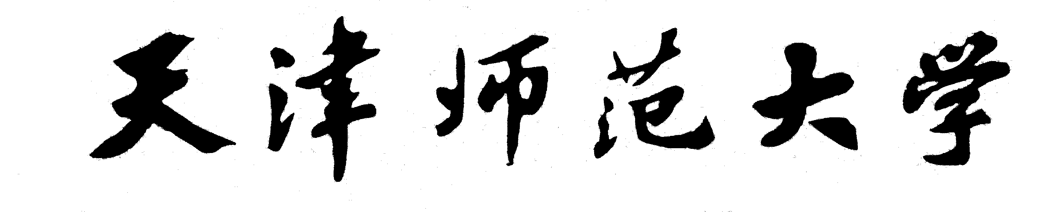
同等学力人员申请硕士学位学员单位意见书
姓 名 |  |  | 性 别 |  | 所在学科、专业
申 请 人 简 历
何年月 |  | 何地、何单位 |  |  |  |  | 任何职
相 关 科 研 成 果
时 间 |  | 成果名称（著作、论文、科研课题等） |  |  |  |  | 出版社或课题级别
所在单位意见：

人事主管部门签章：
年 月 日
注：本表用钢笔亲自填写，字迹清楚，并由所在单位人事主管部门盖章有效。

